LAB3_TH

Bài 1:

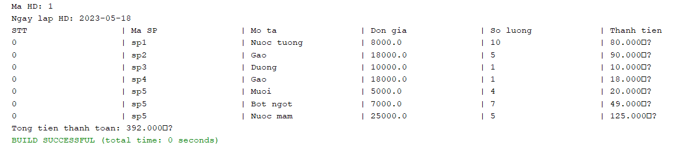

Bài 2 :

Bài 3 :

